Московский Авиационный Институт

(Национальный Исследовательский Университет)

Факультет информационных технологий и прикладной математики

Кафедра вычислительной математики и программирования

**Лабораторная работа №3 по курсу**

**«Операционные системы»**

Студент: Денисов Максим

Группа: М8О-207Б-21

Вариант: 16

Преподаватель: Миронов Евгений Сергеевич

Оценка: ___________

Дата: ___________

Подпись: ___________

Москва, 2022

**Содержание**

1. Репозиторий
2. Постановка задачи
3. Общие сведения о программе
4. Общий метод и алгоритм решения
5. Исходный код
6. Демонстрация работы программы
7. Выводы

**Репозиторий**

https://github.com/ClownOff/OS

**Постановка задачи**

**Цель работы**

Приобретение практических навыков в:

· Управление потоками в ОС

· Обеспечение синхронизации между потоками

**Задание**

Составить программу на языке Си, обрабатывающую данные в многопоточном режиме. При обработке использовать стандартные средства создания потоков операционной системы (Windows/Unix). Ограничение потоков должно быть задано ключом запуска программы.  
Необходимо уметь продемонстрировать количество потоков, используемых программой, с помощью стандартных средств операционной системы.

Привести исследование зависимости ускорения и эффективности алгоритма от входящих данных и количества потоков. Объяснить получившиеся результаты.

Вариант 16: Задаётся радиус окружности. Необходимо с помощью метода Монте-Карло рассчитать её площадь

**Общие сведения о программе**

Для компиляции программы требуется указать ключ -pthread. Для запуска программы в качестве 1 аргумента командной строки необходимо указать радиус окружности, в качестве 2 аргумента ‑­ количество проверяемых точек, в качестве 3 аргумента ‑­ количество потоков.

* pthread_create() — создание потока с передачей ему аргументов. В случае успеха возвращает 0.
* pthread_join() — ожидает завершения потока обозначенного THREAD_ID. Если этот поток к тому времени был уже завершен, то функция немедленно возвращает значение.

**Общий метод и алгоритм решения**

Пусть на вход от пользователя поступило n точек и m потоков. Тогда каждый поток будет обрабатывать n/m точек. Чтобы избежать работы с критической областью памяти будем хранить количество точек, попавших в круг и обрабатываемых i-м потоком, в динамическом массиве N.

Каждый поток обрабатывает n/m точек. Для этого генерируется случайная точка с координатами x, y, лежащая в пределах квадрата $(-r⩽x⩽r,-r⩽y⩽r)$. При этом если точка лежит в пределах круга (удовлетворяет неравенству $x^{2}+y^{2}⩽R^{2}$) , то инкрементируется значение N[i]. В качестве аргумента поток принимает количество обрабатываемых точек и номер i. После завершения работы всех потоков выводится площадь, вычисленная методом Монте-Карло и стандартным методом

**Исходный код**

#include <stdio.h>

#include <math.h>

#include <pthread.h>

#include <stdlib.h>

#include <time.h>

int R;

int *N;

typedef struct arguments {

    int points;

    int i;

} Arg;

double get_rand() { // возврат рандомного числа от 0 до 1

    return ((double) rand()) / RAND_MAX;

}

double get_rand_range(double min, double max) { // возвращает рандомное число от min до max

    return get_rand() * (max - min) + min;

}

void *thread_function(void *args) { // cсоздаёт n рандомных точек в квадрате размером 2*R и проверяет находятся ли точки в круге

    Arg *arg = (Arg *) args;

    int n = arg->points;

    int i = arg->i;

    for (int j = 0; j < n; j++) {

        double x = get_rand_range(-R, R);

        double y = get_rand_range(-R, R);

        if (x * x + y * y <= R * R) {

            N[i]++;

        }

    }

    return NULL;

}

int main(int argc, char *argv[]) {

    if (argc != 4) {

        printf("./a.out Radius Number_of_points Number_of_threads\n");

        exit(1);

    }

    R = atoi(argv[1]);

    int points_num = atoi(argv[2]), threads_num = atoi(argv[3]);

    N = (int *) calloc(threads_num, sizeof(int)); // массив точек в круге

    double time_spent = 0.0;

    clock_t begin = clock();

    pthread_t *threads = (pthread_t *) calloc(threads_num, sizeof(pthread_t));

    if (threads == NULL) {

        printf("Can't allocate memory for threads\n");

        exit(1);

    }

    int points_for_thread = points_num / threads_num;

    Arg a;

    for (int i = 0; i < threads_num; i++) {

        a.points = points_for_thread + (i < (points_num % threads_num));

        a.i = i;

        if (pthread_create(&threads[i], NULL, thread_function, &a) != 0) {

            printf("Can not create thread\n");

            exit(1);

        }

    }

    for (int i = 0; i < threads_num; i++) {

        if (pthread_join(threads[i], NULL) != 0) {

            printf("Join error\n");

            exit(1);

        }

    }

    double n = 0;

    for (int i = 0; i < threads_num; i++) { // подсчёт точек в круге

        n += N[i] / 1.0 / points_num;

    }

    printf("Monte-Carlo Circle square is %.5f\n",

           (double) 4 * R * R * n);

    printf("Real Circle square is %.5f\n", (double) M_PI * R * R);

    clock_t end = clock();

    time_spent += (double)(end - begin);

    printf("The elapsed time is %f seconds\n", time_spent),

    free(threads);

    return 0;

}

**Демонстрация работы программы**

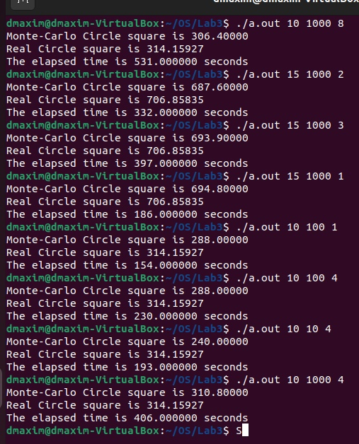

**Выводы**

Язык Си позволяет пользователю взаимодействовать с потоками операционной системы. Для этого на Unix-подобных системах требуется подключить библиотеку pthread.h.

Многопоточность – один из способов ускорить обработку каких-либо данных: выполнение однотипных, не зависящих друг от друга задач, можно поручить отдельным потокам, которые будут работать параллельно.

Средствами языка Си можно совершать системные запросы на создание потока, ожидания завершения потока, а также использовать различные примитивы синхронизации.